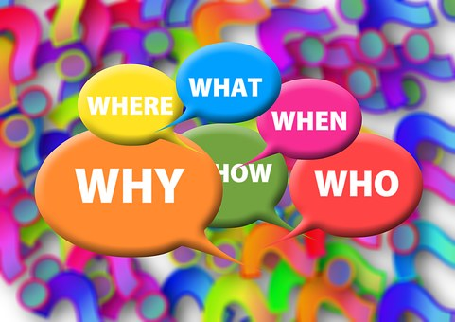

Brf Trädgårdsgärdet har Grannsamverkan emellan förening och Polis.
Varje vecka skickar polisen i Nordost rapporter om händelser som skett i vårt närområde.
Någon gång under året eller vartannat år, besöker polisen oss och informerar om läget, vi har också chans att ställa frågor till polisen.
Alla våra medlemmar blir automatiskt anslutna till en mailgrupp, när de blir medlemmar. Det finns många fördelar med att vara ansluten, vid behov kan vi snabbt meddela oss med varann om något händer.
Vår hemsida uppdateras också https://www.hsb.se/goteborg/brf/tradgardsgardet/
Vi har en grupp på FB, anslut er gärna. Den heter Vi som bor på Trädgårdsgärdet.
Alla har kanske inte internet men då kan man bilda telefonkedjor.
2024 i juli startades en app som heter Grannsamverkan om du inte blivit inbjuden vid inflytt kan du själv ansöka att bli medlem. Ladda först ner appen i mobilen. Sedan går du in via länken du fått eller söker upp Trädgårdsgärdet i appen och begär att få vara med.
OBS finns två grupper, en familj har lagt in sin egna adress TG 134, den ska ni inte ansluta till.

Ladda gärna ner appen 112, även den vägen får man snabbt händelser som sker i vårt närområde.

